**MEMORIAS DE CÁLCULO DETALLADAS**

**PROYECTO SOLAR FOTOVOLTAICO INTERCONECTADO A LA RED DE float001 kWp EN string001 – ANTIOQUIA.**

**PROYECTO SSFV string002**

**string003**

**CONTENIDO**

1. OBJETIVO. 3

2. PRESENTACIÓN DEL PROYECTO. 3

2.1. DESCRIPCION DEL PROYECTO. 3

2.2. PROPIETARIO DEL PROYECTO. 4

2.3. INGENIERO DISEÑADOR. 4

2.4. OBJETO DEL PROYECTO. 4

3. NORMATIVIDAD 4

4. DIMENSIONAMIENTO DEL SISTEMA 5

5. ANÁLISIS DE NIVEL DE RIESGO Y MEDIDAS DE PROTECCIÓN CONTRA RAYOS. 6

6. ANÁLISIS DE COORDINACIÓN DE AISLAMIENTO ELÉCTRICO. 6

7. ANÁLISIS DE RIESGOS DE ORIGEN ELÉCTRICO Y MEDIDAS PARA MITIGARLOS. 6

8. ANÁLISIS DEL NIVEL DE TENSIÓN REQUERIDO. 6

9. CÁLCULO DEL SISTEMA DE PUESTA A TIERRA. 7

10. DIMENSIONAMIENTO DE CONDUCTORES A UTILIZAR. 7

10.1. CONDUCTORES DESDE MÓDULOS FOTOVOLTAICOS HASTA INVERSOR GROWATT. 7

10.1.1. CÁLCULO DE LA CAPACIDAD DE CORRIENTE. 8

10.1.2. TEMPERATURA EN LOS TERMINALES. 9

10.1.3. PROTECCIÓN CONTRA SOBRECORRIENTE. 10

10.1.4. CÁLCULO DEL CONDUCTOR A TIERRA. 11

10.2. CONDUCTORES DESDE INVERSOR HASTA TABLERO FOTOVOLTAICO AC. 11

10.2.1. CÁLCULO DE LA CAPACIDAD DE CORRIENTE. 12

10.2.2. TEMPERATURA EN LOS TERMINALES. 13

10.2.3. PROTECCIÓN CONTRA SOBRECORRIENTE. 14

10.2.4. CÁLCULO DEL CONDUCTOR A TIERRA. 15

10.3. CONDUCTORES DESDE TABLERO FOTOVOLTAICO AC HASTA PUNTO DE CONEXIÓN EN TABLERO PRINCIPAL. 16

10.3.1. CÁLCULO DE LA CAPACIDAD DE CORRIENTE. 16

10.3.2. TEMPERATURA EN LOS TERMINALES. 17

10.3.3. PROTECCIÓN CONTRA SOBRECORRIENTE. 17

10.3.4. CÁLCULO DEL CONDUCTOR A TIERRA. 18

11. CÁLCULO DE CANALIZACIONES 18

11.2. CANALIZACIONES DESDE INVERSORES HASTA TABLERO FOTOVOLTAICOS AC. 20

11.3. CANALIZACIÓN DESDE TABLERO FOTOVOLTAICOS AC HASTA PUNTO DE CONEXIÓN EN TABLERO PRINCIPAL. 21

12. RESUMEN DE CONDUCTORES Y CANALIZACIONES 21

12.3. DESDE TABLERO FOTOVOLTAICO AC HASTA PUNTO DE CONEXIÓN EN TABLEROS PRINCIPAL. 24

13. CÁLCULO DE REGULACIÓN DE VOLTAJE. 24

13.3. DESDE TABLERO FOTOVOLTAICOS AC HASTA PUNTO DE CONEXIÓN EN TABLERO PRINCIPAL. 25

14. CÁLCULO Y ESPECIFICACIONES TÉCNICAS DE LOS EQUIPOS DE MEDIDA 25

15. DIAGRAMA UNIFILAR DEL PROYECTO. 26

16. DESVIACIÓN DE LA NTC 2050 Y RETIE. 26

# OBJETIVO.

El objetivo de este documento es presentar las memorias de cálculo del sistema solar fotovoltaico interconectado a la red de **float001** kWp a un nivel de tensión de **int006** V AC **string004** instalado en la en el municipio de **string001** – Antioquia.

# PRESENTACIÓN DEL PROYECTO.

## DESCRIPCION DEL PROYECTO.

La instalación se encuentra ubicada en el municipio de **string001** , en las coordenadas 6°43'37.5"N 75°23'06.8"W a una altura aproximada de 2.550 m.s.n.m.

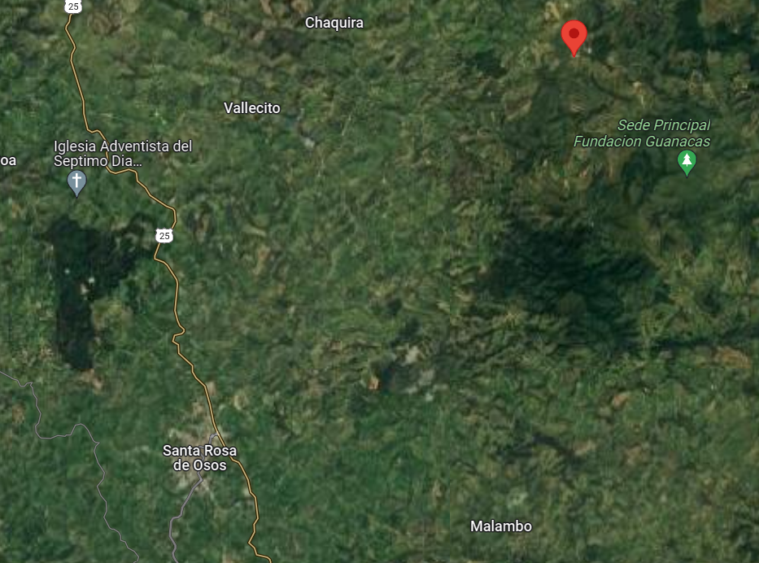

Imagen 1: Vista aérea de la cubierta.

El municipio de **string001** cuenta con un clima frío con temperaturas promedio de 23°C y temperatura máxima promedio de 14°C. Los datos mostrados a continuación fueron tomados del Wheatherspark para el municipio de **string001**.

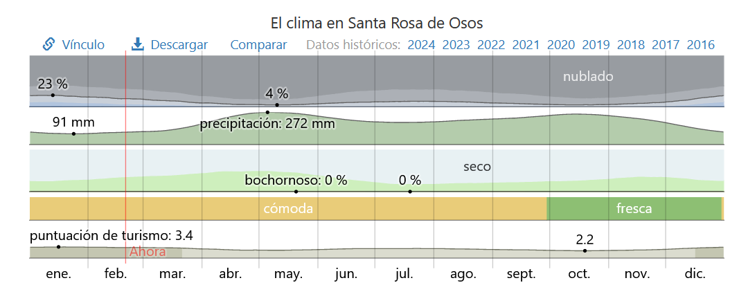

Tabla 1: Temperatura promedio mensual en el municipio de **string001** – Antioquia.

La acometida principal de la instalación eléctrica proviene de un transformador de 75 kVA, **string004** tipo poste ubicado en el exterior de la edificación. Este transformador es propiedad del cliente.

La acometida interna de la propiedad es monofásica trifilar (L-L-N) a **int006**. A este nivel de tensión se realizará la interconexión del sistema solar fotovoltaico.

## PROPIETARIO DEL PROYECTO.

* **Nombre:** Juan Gómez
* **Celular:**
* **Correo:**

## INGENIERO DISEÑADOR.

* **Nombre:** Santiago Jaramillo Miranda
* **Celular:** 3016955963
* **Correo:** sjaramillo@ciudadrenovable.com

## OBJETO DEL PROYECTO.

El objeto del proyecto es diseñar e instalar un sistema solar fotovoltaico interconectado a la red en la sede **string006**, que aporte a su demanda de consumo de energía eléctrica durante el día y que los excedentes sean entregados a la red eléctrica.

# NORMATIVIDAD

* Norma Técnica colombiana 2050 (N.T.C.) 1998.
* Reglamento Técnico de Instalaciones Eléctricas (RETIE) 2013.

|  |  |  |
| --- | --- | --- |
| **Resolución 9 0708 de 30 de agosto de 2013, Anexo General, RETIE, numeral 10.1 DISEÑO DE LAS INSTALACIONES ELÉCTRICAS** |  | |
| **10.1.1 DISEÑO DETALLADO 15 Kva en adelante** | **APLICA** | **NO APLICA** |
| a. Análisis y cuadros de cargas iniciales y futuras, incluyendo análisis de factor de potencia y armónicos. |  | X |
| b. Análisis de coordinación de aislamiento eléctrico. | X |  |
| c. Análisis de cortocircuito y falla a tierra. |  | X |
| d. Análisis de nivel de riesgo por rayos y medidas de protección contra rayos. | X |  |
| e. Análisis de riesgos de origen eléctrico y medidas para mitigarlos. | X |  |
| f. Análisis del nivel tensión requerido. | X |  |
| g. Cálculo de campos electromagnéticos para asegurar que en espacios destinados a actividades rutinarias de las personas, no se superen los límites de exposición definidos en la Tabla 14.1 |  | X |
| h. Cálculo de transformadores incluyendo los efectos de los armónicos y factor de potencia en la carga. |  | X |
| i. Cálculo del sistema de puesta a tierra. | X |  |
| j. Cálculo económico de conductores, teniendo en cuenta todos los factores de pérdidas, las cargas resultantes y los costos de la energía. |  | X |
| k. Verificación de los conductores, teniendo en cuenta el tiempo de disparo de los interruptores, la corriente de cortocircuito de la red y la capacidad de corriente del conductor de acuerdo con la norma IEC 60909, IEEE 242, capítulo 9 o equivalente. | X |  |
| l. Cálculo mecánico de estructuras y de elementos de sujeción de equipos. |  | X |
| m. Cálculo y coordinación de protecciones contra sobrecorrientes. En baja tensión se permite la coordinación con las características de limitación de corriente de los dispositivos según IEC 60947-2 Anexo A. |  | X |
| n. Cálculos de canalizaciones (tubo, ductos, canaletas y electroductos) y volumen de encerramientos (cajas, tableros, conduletas, etc.). | X |  |
| o. Cálculos de pérdidas de energía, teniendo en cuenta los efectos de armónicos y factor de potencia. | X |  |
| p. Cálculos de regulación. | X |  |
| q. Clasificación de áreas. |  | X |
| r. Elaboración de diagramas unifilares. | X |  |
| s. Elaboración de planos y esquemas eléctricos para construcción. | X |  |
| t. Especificaciones de construcción complementarias a los planos, incluyendo las de tipo técnico de equipos y materiales y sus condiciones particulares. |  | X |
| u. Establecer las distancias de seguridad requeridas. |  | X |
| v. Justificación técnica de desviación de la NTC 2050 cuando sea permitido, siempre y cuando no comprometa la seguridad de las personas o de la instalación. | X |  |
| w. Los demás estudios que el tipo de instalación requiera para su correcta y segura operación, tales como condiciones sísmicas, acústicas, mecánicas o térmicas. |  | X |

# DIMENSIONAMIENTO DEL SISTEMA

|  |  |
| --- | --- |
| **INVERSORES 1** | **Int004** inversores **String005**  **Int006** V AC |
| **POTENCIA NOMINAL INV 1** | **Int001** W |
| **POTENCIA TOTAL EN AC** | **Int002** W |
| **VOLTAJE DE INTERCONEXIÓN** | **Int006** VAC, **string004**. |
| **MÓDULOS FOTOVOLTAICOS** | **String007** |
| **CANTIDAD DE MÓDULOS FV** | **Int003** |
| **POTENCIA DEL SISTEMA EN DC** | **float001** kWp |

# ANÁLISIS DE NIVEL DE RIESGO Y MEDIDAS DE PROTECCIÓN CONTRA RAYOS.

Se anexa a este documento el análisis de nivel de riesgo por rayos y medidas de protección contra rayos para este proyecto.

# ANÁLISIS DE COORDINACIÓN DE AISLAMIENTO ELÉCTRICO.

En la sección 10 de estas memorias de cálculo se realiza además el dimensionamiento de los conductores utilizados en la construcción del sistema solar fotovoltaico teniendo en cuenta las temperaturas nominales de aislamientos de los conductores y los conectores de los equipos.

# ANÁLISIS DE RIESGOS DE ORIGEN ELÉCTRICO Y MEDIDAS PARA MITIGARLOS.



Tabla 2: Análisis de riesgos de origen eléctricos.

# ANÁLISIS DEL NIVEL DE TENSIÓN REQUERIDO.

El nivel de tensión requerido para la interconexión del sistema solar fotovoltaico es según el artículo 12 del RETIE de Baja Tensión (BT) debido a que el voltaje de interconexión del sistema en el tablero eléctrico principal es en un voltaje monofásico trifilar (L-L-N) a **int006** VAC.

# CÁLCULO DEL SISTEMA DE PUESTA A TIERRA.

La conexión a tierra del sistema solar fotovoltaico se realizó en el barraje de tierras del tablero eléctrico principal de la edificación cumpliendo con la **sección 250 de la NTC 2050 y artículo 15 del RETIE**.

En la sección 10 de estas memorias se realiza el cálculo de los conductores de tierra. La equipotencialización de las estructuras de soporte de los módulos solares fotovoltaicos, del inversor y los microinversores se realiza con cable de cobre desnudo No **int007** AWG.

En el plano unifilar anexo a estas memorias de cálculo se detalla la conexión de la equipotencialización de los módulos solares fotovoltaicos, el inversor y los microinversores y su conexión a tierra en el tablero eléctrico.

# DIMENSIONAMIENTO DE CONDUCTORES A UTILIZAR.

## CONDUCTORES DESDE MÓDULOS FOTOVOLTAICOS HASTA INVERSOR GROWATT.

Para dimensionar los conductores de este tramo se debe conocer la corriente máxima de los módulos solares fotovoltaicos **string005**.

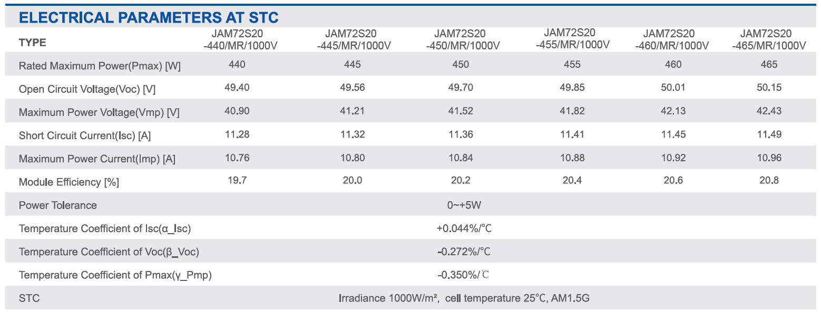

Tabla 3: Características eléctricas de módulos FV. Tomado de ficha técnica.

El arreglo de módulos solares fotovoltaicos instalados se distribuye de la siguiente forma:

Tabla 1

|  |  |  |
| --- | --- | --- |
| **INVERSOR No.** | **STRING** | **CANTIDAD DE MÓDULOS DEL STRING** |
| 1 | 1.1.1 | 7 |
| 1.2.1 | 7 |
| 1.3.1 | 7 |
| 2 | 2.1.1 | 7 |
| 2.2.1 | 7 |
| 2.3.1 | 8 |
| 3 | 3.1.1 | 7 |
| 3.2.1 | 7 |
| 3.3.1 | 8 |
| 4 | 4.1.1 | 9 |
| 4.2.1 | 7 |
| 4.3.1 | 7 |
| 5 | 5.1.1 | 7 |
| 5.2.1 | 7 |
| 5.3.1 | 8 |
| 6 | 6.1.1 | 7 |
| 6.2.1 | 7 |
| 6.3.1 | 8 |

### CÁLCULO DE LA CAPACIDAD DE CORRIENTE.

Al estar los módulos conectados en serie, la corriente del circuito será según la ficha técnica del fabricante:

float002 A

De acuerdo con el artículo **220-10. b)** de la NTC 2050 el conductor seleccionado debe permitir una corriente máxima igual o mayor que la de la carga no continua más el 125 % de la carga continua. Entonces la capacidad de corriente mínima Amin del conductor a seleccionar debe ser:

float003 A

Por lo que el cable seleccionado debe tener una capacidad mínima de corriente de  **A.**

Para dimensionar el cable necesario se utilizan los factores de corrección de las tablas desde la **310-16** a la **tabla 310-19** de la NTC 2050. De acuerdo con la anterior se definen 2 factores de corrección por temperatura de la capacidad de corriente de los conductores.

**FT:** Factor de corrección por temperatura ambiente.

**FAG:** Factor de corrección por agrupación de conductores en canalización.

Para hallar el FT se recurre a la tabla **310-16** de la NTC 2050 conociendo que la temperatura máxima promedio del municipio de **string001** es de aproximadamente 22 o C. El conductor de esta acometida es un cable de cobre cuya temperatura nominal de operación es de 90o C.

Para este caso, cada string de módulos fotovoltaicos cuenta con 2 cables conductores de corriente, al ser 3 string en total por inversor, desde la cubierta de la edificación al inversor bajan 6 cables conductores de corriente en el tramo de tubería donde todos se agrupan, por lo tanto, se aplica el factor de agrupación de conductores de la nota 8 a las tablas **310-16** a la **310-19.**

Ahora se aplican estos factores de corrección hallados a la corriente de salida del inversor. Entonces se tiene que la capacidad de corriente AC del conductor es:

Esta capacidad de corriente es menor que los A que según el artículo **220-10. b)** de la NTC 2050 debe tener mínimamente de capacidad el conductor, por lo tanto, se concluye que el conductor a seleccionar debe tener una capacidad de corriente mínima de  **A**.

### TEMPERATURA EN LOS TERMINALES.

Se debe tener en cuenta la temperatura nominal de los terminales de los equipos a la hora de seleccionar el conductor adecuado.

De acuerdo con el artículo **110-14 C)** de la NTC2050 y el artículo **20.2.9 f)** del RETIE, todos los puntos de conexión, cables y equipos en una instalación eléctrica deberán soportar 60°. Por lo tanto, se debe seleccionar un conductor que con una temperatura nominal de 60oC tenga una capacidad de corriente mínimamente de 12,68 A.

Entonces de la tabla **310-16** de la NTC 2050, se tiene:

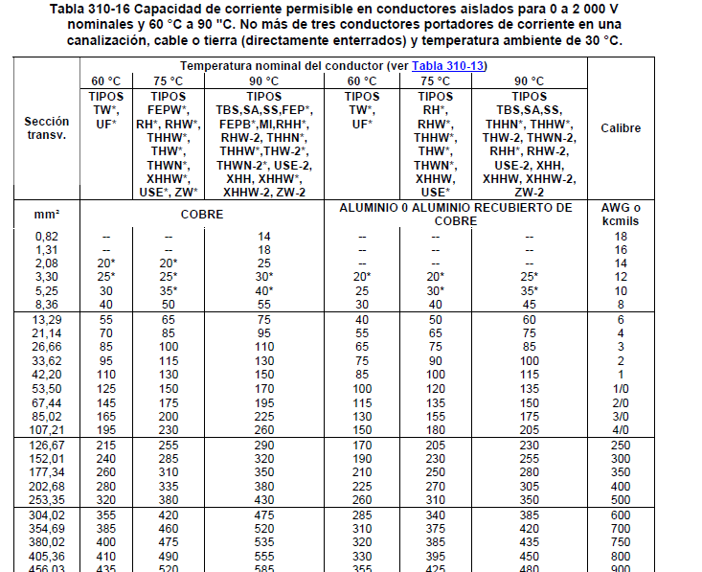

Tabla 4: Tabla 310-16 de la NTC 2050.

Se selecciona entonces un cable solar de cobre **int008** mm2 el cual corresponde a un cable No **int009** que de acuerdo con la Tabla 310-16 de la NTC 2050 tienen una capacidad de corriente de 30 A para una temperatura de operación de 60oC.

### PROTECCIÓN CONTRA SOBRECORRIENTE.

De acuerdo con el artículo **220-10 b)** de la NTC 2050 se tiene que la corriente de dispositivo de protección contra sobrecorrientes IOCPD:

De acuerdo con esto se escoge la protección comercial más cercana que para este caso es un breaker DC de **int010** A.

Según el **artículo 27.4.3 c)** del RETIE, la corriente de disparo del interruptor no debe superar la corriente a la cual el aislamiento del conductor o los equipos asociados, alcancen la temperatura máxima de operación permitida.

Entonces se debe analizar si esta protección será eficiente para el conductor seleccionado a la temperatura nominal de los conectores de los equipos asociados y a la temperatura nominal de su aislamiento aplicando los factores de corrección de temperatura.

De la **tabla 310-16** de la NTC 2050 se tiene que la capacidad de corriente para un cable de cobre calibre **int007** para una temperatura de 60oC es de 30 A. Entonces:

Además, la capacidad de corriente para un cable de cobre calibre **int007** AWG para la temperatura nominal del cable solar de 90oC es de 40 A según la **tabla 310-16** de la NTC 2050. Entonces:

Por lo tanto, el breaker DC de **int007** A cumple con el **artículo 27.4.3 c)** del RETIE.

### CÁLCULO DEL CONDUCTOR A TIERRA.

Según la **tabla 250.95** de la NTC 2050 el conductor a tierra de equipos donde el dispositivo automático de protección contra sobrecorriente en el circuito antes de estos es de 15 A, como en este caso, debe ser mínimamente un conductor de cobre calibre **int007** AWG.

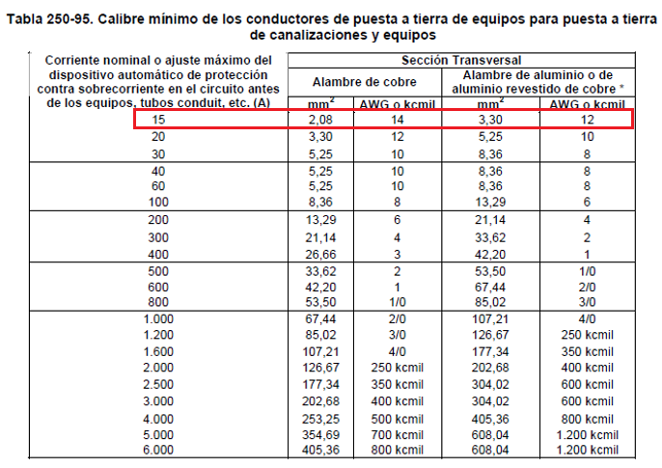

Tabla 5: Tabla 250-95 de la NTC 2050.

El cable seleccionado para la puesta a tierra en este tramo es un cable de cobre desnudo No **int007 AWG** el cual cumple con los requisitos de la **tabla 250-95** de la NTC 2050.

## CONDUCTORES DESDE INVERSOR HASTA TABLERO FOTOVOLTAICO AC.

El sistema fotovoltaico cuenta con **Int004** inversores **string005** interconectado al sistema eléctrico. Para dimensionar los conductores de este tramo se debe conocer la corriente máxima de salida del inversor utilizado en la instalación.

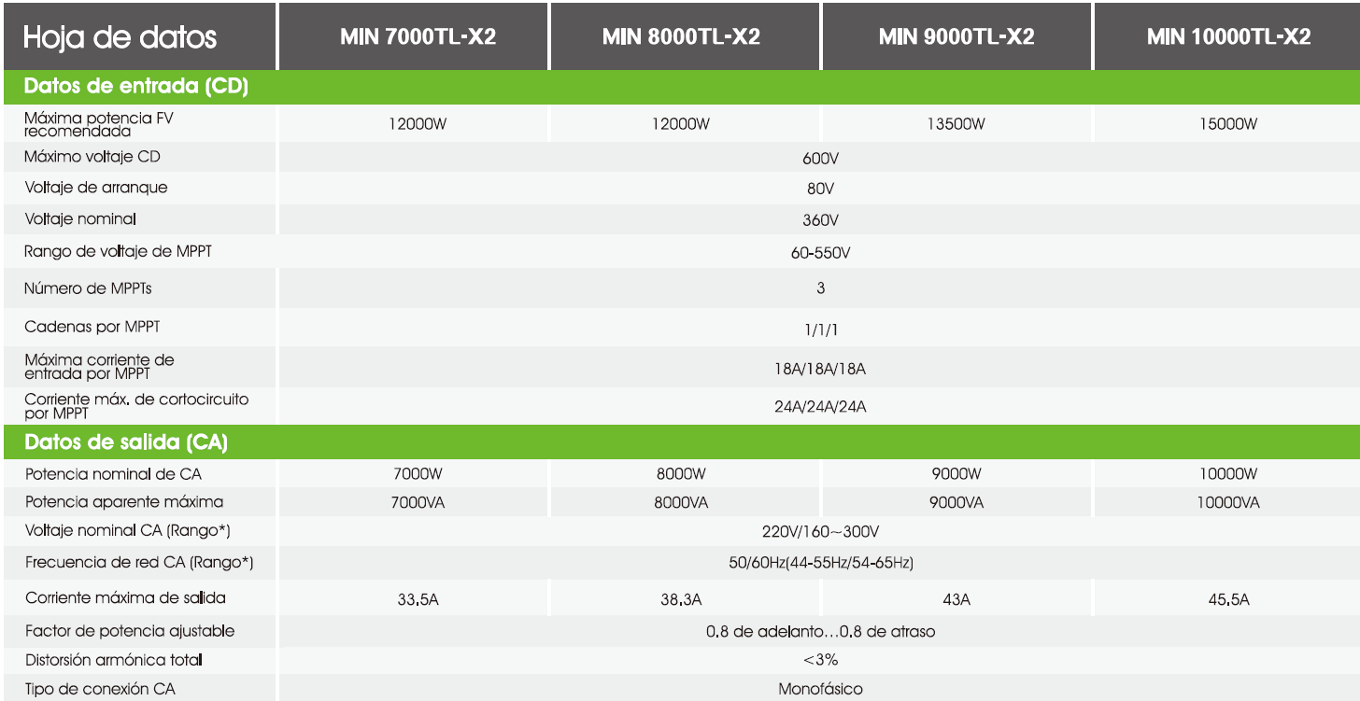

Tabla 6: Características técnicas del inversor. Tomada de ficha técnica del fabricante.

### CÁLCULO DE LA CAPACIDAD DE CORRIENTE.

De acuerdo con el artículo **220-10. b)** de la NTC 2050 el conductor seleccionado debe permitir una corriente máxima igual o mayor que la de la carga no continua más el 125 % de la carga continua. Entonces la capacidad de corriente mínima Amin del conductor a seleccionar debe ser:

Por lo que el cable seleccionado debe tener una capacidad mínima de corriente de **A.**

Para hallar el FT se recurre a la tabla **310-16** de la NTC 2050 conociendo que la temperatura máxima promedio del municipio de **String001** es de aproximadamente 22 o C. El conductor de esta acometida es un cable de cobre THHN/THWN cuya temperatura nominal de operación es de 90o C.

De lo anterior:

Para este caso, la salida del inversor es **string004** por lo que se cuenta con 2 cables conductores de corriente, se aplica el factor de agrupación de conductores de la nota 8 a las tablas **310-16** a la **310-19.**

Ahora se aplican estos factores de corrección hallados a la corriente de salida del inversor. Entonces se tiene que la capacidad de corriente AC del conductor es:

Esta capacidad de corriente es menor que los A que según el artículo **220-10. b)** de la NTC 2050 debe tener mínimamente de capacidad el conductor, por lo tanto, se concluye que el conductor a seleccionar debe tener una capacidad de corriente mínima de  **A**.

### TEMPERATURA EN LOS TERMINALES.

Se debe tener en cuenta la temperatura nominal de los terminales de los equipos a la hora de seleccionar el conductor adecuado.

De acuerdo con el artículo **110-14 C)** de la NTC2050 y el artículo **20.2.9 f)** del RETIE, todos los puntos de conexión, cables y equipos en una instalación eléctrica deberán soportar 60° cuando la corriente del circuito es menor a 100A. Por lo tanto, se debe seleccionar un conductor que con una temperatura nominal de 60oC tenga una capacidad de corriente mínimamente de A.

Entonces de la tabla **310-16** de la NTC 2050, se tiene:



Tabla 7: Tabla 310-16 de la NTC 2050.

Se selecciona entonces un cable de cobre No **int013** AWG el cual de acuerdo con la **¡Error! No se encuentra el origen de la referencia.** tienen una capacidad de corriente de 55 A para una temperatura de operación de 60oC.

### PROTECCIÓN CONTRA SOBRECORRIENTE.

De acuerdo con el artículo **220-10 b)** de la NTC 2050 se tiene que la corriente de dispositivo de protección contra sobrecorrientes IOCPD:

De acuerdo con esto se escoge la protección comercial más cercana que para este caso es un breaker termomagnético bipolar de **int015** A.

Según el **artículo 27.4.3 c)** del RETIE, la corriente de disparo del interruptor no debe superar la corriente a la cual el aislamiento del conductor o los equipos asociados, alcancen la temperatura máxima de operación permitida.

Entonces se debe analizar si esta protección será eficiente para el conductor seleccionado a la temperatura nominal de los conectores de los equipos asociados y a la temperatura nominal de su aislamiento aplicando los factores de corrección de temperatura.

De la **tabla 310-16** de la NTC 2050 se tiene que la capacidad de corriente para un cable de cobre calibre **int013** AWG para una temperatura de 60ºC es de 55 A. Entonces:

Además, la capacidad de corriente para un cable de cobre calibre 6 AWG para la temperatura nominal de los cables THHN/THWN de 90oC es de 75 A según la **tabla 310-16** de la NTC 2050. Entonces:

Por lo tanto, el breaker termomagnético de **int015** A cumple con el **artículo 27.4.3 c)** del RETIE.

### CÁLCULO DEL CONDUCTOR A TIERRA.

Según la **tabla 250.95** de la NTC 2050 el conductor a tierra de equipos donde el dispositivo automático de protección contra sobrecorriente en el circuito antes de estos es de **int015** A, como en este caso, debe ser mínimamente un conductor de cobre calibre **int016** AWG.

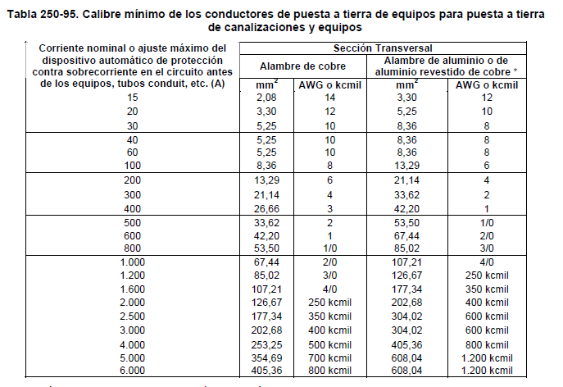

Tabla 8: Tabla 250-95 de la NTC 2050.

El cable seleccionado para la puesta a tierra en este tramo es un cable de cobre No **int016** AWG el cual cumple con los requisitos de la **tabla 250-95** de la NTC 2050.



## CONDUCTORES DESDE TABLERO FOTOVOLTAICO AC HASTA PUNTO DE CONEXIÓN EN TABLERO PRINCIPAL.

### CÁLCULO DE LA CAPACIDAD DE CORRIENTE.

El sistema fotovoltaico cuenta con con **Int004** inversores **string005** conectados. Entonces la corriente máxima a la salida del tablero fotovoltaica es:

De acuerdo con el artículo **220-10. b)** de la NTC 2050 el conductor seleccionado debe permitir una corriente máxima igual o mayor que la de la carga no continua más el 125 % de la carga continua. Entonces la capacidad de corriente mínima Amin del conductor a seleccionar debe ser:

Por lo que el cable seleccionado debe tener una capacidad mínima de corriente de **float010 A.**

Para dimensionar el cable necesario se utilizan los factores de corrección de las tablas desde la **310-16** a la **tabla 310-19** de la NTC 2050.

De la tabla **310-16** de la NTC 2050:

Para este caso, la salida del tablero fotovoltaico AC es monofásica por lo que se cuenta con 2 cables conductores de corriente que van hasta el punto de interconexión del sistema solar fotovoltaico en el tablero eléctrico principal, por lo tanto, se aplica el factor de agrupación de conductores de la nota 8 a las tablas **310-16** a la **310-19.**

Ahora se aplican estos factores de corrección hallados a la corriente de salida del inversor. Entonces se tiene que la capacidad de corriente AC del conductor es:

Esta capacidad de corriente es menor que los 322,50 A que según el artículo **220-10. b)** de la NTC 2050 debe tener mínimamente de capacidad el conductor, por lo tanto, se concluye que el conductor a seleccionar debe tener una capacidad de corriente mínima de ***float012* A**.

### TEMPERATURA EN LOS TERMINALES.

Se debe tener en cuenta la temperatura nominal de los terminales de los equipos a la hora de seleccionar el conductor adecuado.

Los bornes de conexión del breaker termomagnético a utilizar como protección tienen una temperatura nominal de 75°C. Por lo tanto, se debe seleccionar un conductor que con una temperatura nominal de 75ºC tenga una capacidad de corriente mínimamente de **float012** A.

Se selecciona entonces un paralelo de cable de cobre No **int014** AWG el cual de acuerdo con la **¡Error! No se encuentra el origen de la referencia.** tienen una capacidad de corriente total de 350 A para una temperatura de operación de 75ºC.

### PROTECCIÓN CONTRA SOBRECORRIENTE.

De acuerdo con el artículo **220-10 b)** de la NTC 2050 se tiene que la corriente de dispositivo de protección contra sobrecorrientes IOCPD:

De acuerdo con esto se escoge la protección comercial más cercana que para este caso es un breaker termomagnético tripolar de **int017** A.

Según el **artículo 27.4.3 c)** del RETIE, la corriente de disparo del interruptor no debe superar la corriente a la cual el aislamiento del conductor o los equipos asociados, alcancen la temperatura máxima de operación permitida.

Entonces se debe analizar si esta protección será eficiente para el conductor seleccionado a la temperatura nominal de los conectores de los equipos asociados y a la temperatura nominal de su aislamiento aplicando los factores de corrección de temperatura.

De la **tabla 310-16** de la NTC 2050 se tiene que la capacidad de corriente para un paralelo de cable de cobre calibre **int014** AWG para una temperatura de 75ºC es de **int017** A. Entonces:

Además, la capacidad de corriente para un paralelo de cable de cobre calibre 2/0 AWG para la temperatura nominal de los cables THHN/THWN de 90ºC es de 390 A según la **tabla 310-16** de la NTC 2050. Entonces:

Por lo tanto, el breaker termomagnético de **int017** A cumple con el **artículo 27.4.3 c)** del RETIE.

### CÁLCULO DEL CONDUCTOR A TIERRA.

Según la **tabla 250.95** de la NTC 2050 el conductor a tierra de equipos donde el dispositivo automático de protección contra sobrecorriente en el circuito antes de estos es de **int017** A, como en este caso, debe ser mínimamente un conductor de cobre calibre **int018** AWG.

El cable seleccionado para la puesta a tierra en este tramo es un cable de cobre No **int018** AWG el cual cumple con los requisitos de la **tabla 250-95** de la NTC 2050.



# CÁLCULO DE CANALIZACIONES

* 1. **CANALIZACIONES DESDE MÓDULOS FOTOVOLTAICOS HASTA INVERSORES.**

En este tramo del sistema, desde la cubierta de la edificación hasta los inversores, se utilizan diversos diámetros de tubería tipo coraza liquid tight y tipo IMC en exteriores e igualmente Conduit EMT en el interior de la edificación. En el interior de la edificación y antes de ingresar a los inversores se ubica una bandeja portacables tipo malla de 10x20 cm. Se presenta a continuación el cálculo de las diferentes tuberías en este tramo del sistema.

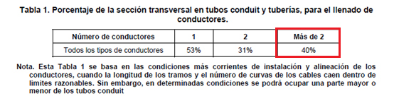

Tabla 9: Tabla 1 del capítulo 9 de la NTC 2050.

|  |  |  |  |  |  |  |
| --- | --- | --- | --- | --- | --- | --- |
| **TUBERÍA No.** | **TIPO DE TUBERÍA** | **REF. DE CONDUCTORES SELECCIONADOS** | **NÚMERO DE CONDUCTORES** | **ÁREA DE CABLES [mm2]** | **ÁREA DE TUBERÍA [mm2]** | **% DE LLENADO** |
| T01/DC | CORAZA LIQUID TIGHT SR 1" | Desnudo Cu 10 AWG | 1 | 5,27 | 490,87 | 15,01% |
| Cable solar Cu 6 mm2 | 2 | 68,42 |
| T02/DC | CORAZA LIQUID TIGHT SR 1" | Desnudo Cu 10 AWG | 1 | 5,27 | 490,87 | 28,95% |
| Cable solar Cu 6 mm2 | 4 | 136,85 |
| T03/DC | CORAZA LIQUID TIGHT SR 1 1/4" | Desnudo Cu 10 AWG | 1 | 5,27 | 907,92 | 30,73% |
| Cable solar Cu 6 mm2 | 8 | 273,70 |
| T04/DC | CORAZA LIQUID TIGHT SR 1 1/4" | Desnudo Cu 10 AWG | 1 | 5,27 | 907,92 | 23,19% |
| Cable solar Cu 6 mm2 | 6 | 205,27 |
| T05/DC | CORAZA LIQUID TIGHT SR 1 1/4" | Desnudo Cu 10 AWG | 1 | 5,27 | 907,92 | 30,73% |
| Cable solar Cu 6 mm2 | 8 | 273,70 |
| T06/DC | CORAZA LIQUID TIGHT SR 1 1/4" | Desnudo Cu 10 AWG | 1 | 5,27 | 907,92 | 23,19% |
| Cable solar Cu 6 mm2 | 6 | 205,27 |
| T07/DC | CORAZA LIQUID TIGHT SR 1" | Desnudo Cu 10 AWG | 1 | 5,27 | 490,87 | 28,95% |
| Cable solar Cu 6 mm2 | 4 | 136,85 |
| T08/DC | CORAZA LIQUID TIGHT SR 1" | Desnudo Cu 10 AWG | 1 | 5,27 | 490,87 | 15,01% |
| Cable solar Cu 6 mm2 | 2 | 68,42 |
| T09/DC | CORAZA LIQUID TIGHT SR 1" | Desnudo Cu 10 AWG | 1 | 5,27 | 490,87 | 15,01% |
| Cable solar Cu 6 mm2 | 2 | 68,42 |
| T10/DC | CORAZA LIQUID TIGHT SR 1" | Desnudo Cu 10 AWG | 1 | 5,27 | 490,87 | 15,01% |
| Cable solar Cu 6 mm2 | 2 | 68,42 |
| T11/DC | CORAZA LIQUID TIGHT SR 1 1/4" | Desnudo Cu 10 AWG | 1 | 5,27 | 907,92 | 23,19% |
| Cable solar Cu 6 mm2 | 6 | 205,27 |
| T12/DC | CORAZA LIQUID TIGHT SR 1 1/4" | Desnudo Cu 10 AWG | 1 | 5,27 | 907,92 | 30,73% |
| Cable solar Cu 6 mm2 | 8 | 273,70 |
| T13/DC | CORAZA LIQUID TIGHT SR 1 1/4" | Desnudo Cu 10 AWG | 1 | 5,27 | 907,92 | 23,19% |
| Cable solar Cu 6 mm2 | 6 | 205,27 |
| T14/DC | CORAZA LIQUID TIGHT SR 1 1/4" | Desnudo Cu 10 AWG | 1 | 5,27 | 907,92 | 30,73% |
| Cable solar Cu 6 mm2 | 8 | 273,70 |
| T15/DC | CORAZA LIQUID TIGHT SR 1 1/4" | Desnudo Cu 10 AWG | 1 | 5,27 | 907,92 | 23,19% |
| Cable solar Cu 6 mm2 | 6 | 205,27 |
| T16/DC | CORAZA LIQUID TIGHT SR 1" | Desnudo Cu 10 AWG | 1 | 5,27 | 490,87 | 28,95% |
| Cable solar Cu 6 mm2 | 4 | 136,85 |
| T17/DC | CORAZA LIQUID TIGHT SR 1" | Desnudo Cu 10 AWG | 1 | 5,27 | 490,87 | 15,01% |
| Cable solar Cu 6 mm2 | 2 | 68,42 |
| T18/DC | CORAZA LIQUID TIGHT SR 1 1/4" | Desnudo Cu 10 AWG | 1 | 5,27 | 907,92 | 30,73% |
| Cable solar Cu 6 mm2 | 8 | 273,70 |
| T19/DC | CORAZA LIQUID TIGHT SR 1 1/4" | Desnudo Cu 10 AWG | 1 | 5,27 | 907,92 | 38,26% |
| Cable solar Cu 6 mm2 | 10 | 342,12 |
| T20/DC | CONDUIT PVC 1 1/2" | Desnudo Cu 10 AWG | 1 | 5,27 | 1534,39 | 27,10% |
| Cable solar Cu 6 mm2 | 12 | 410,54 |
| T21/DC | CONDUIT PVC 1 1/2" | Desnudo Cu 10 AWG | 1 | 5,27 | 1534,39 | 27,10% |
| Cable solar Cu 6 mm2 | 12 | 410,54 |
| T22/DC | CONDUIT PVC 1 1/2" | Desnudo Cu 10 AWG | 1 | 5,27 | 1534,39 | 27,10% |
| Cable solar Cu 6 mm2 | 12 | 410,54 |
| T23/DC | IMC 1 1/2" | Desnudo Cu 10 AWG | 1 | 5,27 | 1387,88 | 29,96% |
| Cable solar Cu 6 mm2 | 12 | 410,54 |
| T24/DC | IMC 1 1/2" | Desnudo Cu 10 AWG | 1 | 5,27 | 1387,88 | 29,96% |
| Cable solar Cu 6 mm2 | 12 | 410,54 |
| T25/DC | IMC 1 1/2" | Desnudo Cu 10 AWG | 1 | 5,27 | 1387,88 | 29,96% |
| Cable solar Cu 6 mm2 | 12 | 410,54 |
| T26/DC | CONDUIT EMT 1" | Desnudo Cu 10 AWG | 1 | 5,27 | 557,58 | 37,76% |
| Cable solar Cu 6 mm2 | 6 | 205,27 |

En conclusión, las tuberías seleccionadas cumplen con lo requerido en la **tabla 1 del capítulo 9** de la NTC 2050.

**BANDEJA PORTACABLES.**

|  |  |  |  |  |  |  |  |  |  |  |
| --- | --- | --- | --- | --- | --- | --- | --- | --- | --- | --- |
| **Bandeja Portacables** | **Tipo de Bandeja** | **Dimensiones [mm]** | **Conductor** | **Referencia de los conductores seleccionados** | **Número de conductores** | **Ancho de cables [mm]** | **Área de cables [mm2]** | **Ancho de bandeja [mm]** | **Área bandeja [mm2]** | **% De llenado** |
| BP01/DC | MALLA | 200 x 100 | Positivo/Negativo | Cable solar Cu 6 mm2 | 36 | 241,5 | 983,40 | 200,00 | 20000 | 9,11% |
| Tierra | Desnudo Cu 10 AWG | 3 |

En conclusión, la bandeja portacables seleccionada cumple con lo requerido en el **artículo 318-10** de la NTC 2050 y **articulo 20.3 i)** de RETIE.

## CANALIZACIONES DESDE INVERSORES HASTA TABLERO FOTOVOLTAICOS AC.

En este tramo del sistema, los conductores del sistema solar fotovoltaico interconectado se transportan a través de una bandeja portacables tipo malla de 10x20 cm desde los inversores hasta el tablero fotovoltaico AC. Para los inversores 2 y 4, los conductores se transportan en una tubería de tipo Conduit EMT de 1”. Se presenta a continuación el cálculo de la tubería en este tramo del sistema.

|  |  |  |  |  |  |  |
| --- | --- | --- | --- | --- | --- | --- |
| **TUBERÍA No.** | **TIPO DE TUBERÍA** | **REF. DE CONDUCTORES SELECCIONADOS** | **NÚMERO DE CONDUCTORES** | **ÁREA DE CABLES [mm2]** | **ÁREA DE TUBERÍA [mm2]** | **% DE LLENADO** |
| T27/AC | CONDUIT EMT 1" | Desnudo Cu 8 AWG | 1 | 10,75 | 557,58 | 13,43% |
| Cu THHN/THWN-2 6 AWG | 2 | 64,14 |
| T29/AC | CONDUIT EMT 1" | Desnudo Cu 8 AWG | 1 | 10,75 | 557,58 | 13,43% |
| Cu THHN/THWN-2 6 AWG | 2 | 64,14 |

En conclusión, la tubería seleccionada cumple con lo requerido en la **tabla 1 del capítulo 9** de la NTC 2050.

**BANDEJA PORTACABLES.**

|  |  |  |  |  |  |  |  |  |  |  |
| --- | --- | --- | --- | --- | --- | --- | --- | --- | --- | --- |
| **Bandeja Portacables** | **Tipo de Bandeja** | **Dimensiones [mm]** | **Conductor** | **Referencia de los conductores seleccionados** | **Número de conductores** | **Ancho de cables [mm]** | **Área de cables [mm2]** | **Ancho de bandeja [mm]** | **Área bandeja [mm2]** | **% De llenado** |
| BP02/AC | MALLA | 200 x 100 | L1, L2 | Cu THHN/THWN-2 6 AWG | 12 | 98,88 | 830,05 | 200,00 | 20000 | 10,25% |
| Tierra | Cu Desnudo 8 AWG | 6 |

En conclusión, la bandeja portacables seleccionada cumple con lo requerido en el **artículo 318-10** de la NTC 2050 y **articulo 20.3 i)** de RETIE.

## CANALIZACIÓN DESDE TABLERO FOTOVOLTAICOS AC HASTA PUNTO DE CONEXIÓN EN TABLERO PRINCIPAL.

En este tramo del sistema, desde el tablero fotovoltaico AC hasta el tablero eléctrico principal del local 1 se utiliza una bandeja portacables tipo malla de 10x20 cm. Se presenta a continuación el cálculo de las diferentes canalizaciones en este tramo del sistema.

**BANDEJA PORTACABLES.**

|  |  |  |  |  |  |  |  |  |  |  |
| --- | --- | --- | --- | --- | --- | --- | --- | --- | --- | --- |
| **Bandeja Portacables** | **Tipo de Bandeja** | **Dimensiones [mm]** | **Conductor** | **Referencia de los conductores seleccionados** | **Número de conductores** | **Ancho de cables [mm]** | **Área de cables [mm2]** | **Ancho de bandeja [mm]** | **Área bandeja [mm2]** | **% De llenado** |
| BP03/AC | MALLA | 200 x 100 | L1, L2 | Cu THHN/THWN-2 2/0 AWG | 4 | 62,2 | 614,98 | 150,00 | 20000 | 7,59% |
| Tierra | Cu THHN/THWN-2 2 AWG | 1 |

En conclusión, la bandeja portacables seleccionada cumple con lo requerido en el **artículo 318-10** de la NTC 2050 y **articulo 20.3 i)** de RETIE.

# RESUMEN DE CONDUCTORES Y CANALIZACIONES

* 1. **DESDE MÓDULOS FOTOVOLTAICOS HASTA INVERSORES.**

|  |  |  |  |  |  |  |  |  |  |  |  |  |  |  |  |  |  |  |  |  |  |
| --- | --- | --- | --- | --- | --- | --- | --- | --- | --- | --- | --- | --- | --- | --- | --- | --- | --- | --- | --- | --- | --- |
| **Inversor** | **String** | **# módulos en serie** | **Isc(A)** | **Imax (A)** | **Tipo de canalización** | **Factor de agrupamiento** | **Factor de temperatura @90°C** | **Ampacidad 1 [A]** | **Ampacidad 2 [A]** | **Ampacidad a considerar [A]** | **Referencia de conductores positivo y negativo** | **Conductor equivalente en AWG** | **Tabla 310-16 NTC 2050-1998** | | **Cálculo de protección de circuito [A]** | **Protección del circuito [A]** | **Ampacidad del cable seleccionado @60ºC [A]  Sección 110-14 de la NTC 2050** | **Ampacidad del cable seleccionado derrateado a temperatura nominal @90ºC [A]** | **Referencia del conductor de puesta a tierra** | **Cumplimiento 1. El conductor tiene mayor capacidad que la ampacidad requerida** | **Cumplimiento 2.  El conductor derrateado tiene mayor capacidad que la protección** |
| **Ampacidad conductor @60°C** | **Ampacidad conductor @90°C** |
|
| 1 | 1.1.1 | 7 | 11,45 | 11,45 | Bandeja portacables tipo malla 20x10cm | 0,8 | 1,04 | 14,31 | 13,76 | 14,31 | Cable Solar 6 mm2. | 10 | 30 | 40 | 14,31 | 16 | 30 | 33,3 | Cable Cu 10 AWG | Si | Si |
| 1.2.1 | 7 | 11,45 | 11,45 | 0,8 | 1,04 | 14,31 | 13,76 | 14,31 | Cable Solar 6 mm2. | 10 | 30 | 40 | 14,31 | 16 | 30 | 33,3 | Cable Cu 10 AWG | Si | Si |
| 1.3.1 | 7 | 11,45 | 11,45 | 0,8 | 1,04 | 14,31 | 13,76 | 14,31 | Cable Solar 6 mm2. | 10 | 30 | 40 | 14,31 | 16 | 30 | 33,3 | Cable Cu 10 AWG | Si | Si |
| 2 | 2.1.1 | 7 | 11,45 | 11,45 | Bandeja portacables tipo malla 20x10cm | 0,8 | 1,04 | 14,31 | 13,76 | 14,31 | Cable Solar 6 mm2. | 10 | 30 | 40 | 14,31 | 16 | 30 | 33,3 | Cable Cu 10 AWG | Si | Si |
| 2.2.1 | 7 | 11,45 | 11,45 | 0,8 | 1,04 | 14,31 | 13,76 | 14,31 | Cable Solar 6 mm2. | 10 | 30 | 40 | 14,31 | 16 | 30 | 33,3 | Cable Cu 10 AWG | Si | Si |
| 2.3.1 | 8 | 11,45 | 11,45 | 0,8 | 1,04 | 14,31 | 13,76 | 14,31 | Cable Solar 6 mm2. | 10 | 30 | 40 | 14,31 | 16 | 30 | 33,3 | Cable Cu 10 AWG | Si | Si |
| 3 | 3.1.1 | 7 | 11,45 | 11,45 | Bandeja portacables tipo malla 20x10cm | 0,8 | 1,04 | 14,31 | 13,76 | 14,31 | Cable Solar 6 mm2. | 10 | 30 | 40 | 14,31 | 16 | 30 | 33,3 | Cable Cu 10 AWG | Si | Si |
| 3.2.1 | 7 | 11,45 | 11,45 | 0,8 | 1,04 | 14,31 | 13,76 | 14,31 | Cable Solar 6 mm2. | 10 | 30 | 40 | 14,31 | 16 | 30 | 33,3 | Cable Cu 10 AWG | Si | Si |
| 3.3.1 | 8 | 11,45 | 11,45 | 0,8 | 1,04 | 14,31 | 13,76 | 14,31 | Cable Solar 6 mm2. | 10 | 30 | 40 | 14,31 | 16 | 30 | 33,3 | Cable Cu 10 AWG | Si | Si |
| 4 | 4.1.1 | 9 | 11,45 | 11,45 | Bandeja portacables tipo malla 20x10cm | 0,8 | 1,04 | 14,31 | 13,76 | 14,31 | Cable Solar 6 mm2. | 10 | 30 | 40 | 14,31 | 16 | 30 | 33,3 | Cable Cu 10 AWG | Si | Si |
| 4.2.1 | 7 | 11,45 | 11,45 | 0,8 | 1,04 | 14,31 | 13,76 | 14,31 | Cable Solar 6 mm2. | 10 | 30 | 40 | 14,31 | 16 | 30 | 33,3 | Cable Cu 10 AWG | Si | Si |
| 4.3.1 | 7 | 11,45 | 11,45 | 0,8 | 1,04 | 14,31 | 13,76 | 14,31 | Cable Solar 6 mm2. | 10 | 30 | 40 | 14,31 | 16 | 30 | 33,3 | Cable Cu 10 AWG | Si | Si |
| 5 | 5.1.1 | 7 | 11,45 | 11,45 | Bandeja portacables tipo malla 20x10cm | 0,8 | 1,04 | 14,31 | 13,76 | 14,31 | Cable Solar 6 mm2. | 10 | 30 | 40 | 14,31 | 16 | 30 | 33,3 | Cable Cu 10 AWG | Si | Si |
| 5.2.1 | 7 | 11,45 | 11,45 | 0,8 | 1,04 | 14,31 | 13,76 | 14,31 | Cable Solar 6 mm2. | 10 | 30 | 40 | 14,31 | 16 | 30 | 33,3 | Cable Cu 10 AWG | Si | Si |
| 5.3.1 | 8 | 11,45 | 11,45 | 0,8 | 1,04 | 14,31 | 13,76 | 14,31 | Cable Solar 6 mm2. | 10 | 30 | 40 | 14,31 | 16 | 30 | 33,3 | Cable Cu 10 AWG | Si | Si |
| 6 | 6.1.1 | 7 | 11,45 | 11,45 | Bandeja portacables tipo malla 20x10cm | 0,8 | 1,04 | 14,31 | 13,76 | 14,31 | Cable Solar 6 mm2. | 10 | 30 | 40 | 14,31 | 16 | 30 | 33,3 | Cable Cu 10 AWG | Si | Si |
| 6.2.1 | 7 | 11,45 | 11,45 | 0,8 | 1,04 | 14,31 | 13,76 | 14,31 | Cable Solar 6 mm2. | 10 | 30 | 40 | 14,31 | 16 | 30 | 33,3 | Cable Cu 10 AWG | Si | Si |
| 6.3.1 | 8 | 11,45 | 11,45 | 0,8 | 1,04 | 14,31 | 13,76 | 14,31 | Cable Solar 6 mm2. | 10 | 30 | 40 | 14,31 | 16 | 30 | 33,3 | Cable Cu 10 AWG | Si | Si |

Tabla 10: Resumen de selección de conductores y canalizaciones de módulos FV a inversores.

* 1. **DESDE INVERSORES HASTA TABLERO FOTOVOLTAICO AC.**

|  |  |  |  |  |  |  |  |  |  |  |  |  |  |  |  |  |  |  |  |
| --- | --- | --- | --- | --- | --- | --- | --- | --- | --- | --- | --- | --- | --- | --- | --- | --- | --- | --- | --- |
| **Inversor** | **Imax (A)** | **Tipo de canalización** | **Factor de agrupamiento** | **Factor de temperatura @90°C** | **Ampacidad 1 [A]** | **Ampacidad 2 [A]** | **Ampacidad a considerar [A]** | **Referencia de conductores** | **Tabla 310-16 NTC 2050-1998** | | **Tabla 310-17 NTC 2050-1998** | | **Cálculo de protección de circuito [A]** | **Protección del circuito [A]** | **Ampacidad del cable seleccionado @60ºC [A]  Sección 110-14 de la NTC 2050** | **Ampacidad del cable seleccionado derrateado a temperatura nominal @90ºC [A]** | **Referencia del conductor de puesta a tierra** | **Cumplimiento 1. El conductor tiene mayor capacidad que la ampacidad requerida** | **Cumplimiento 2.  El conductor derrateado tiene mayor capacidad que la protección** |
| **Ampacidad conductor @60°C** | **Ampacidad conductor @90°C** | **Ampacidad conductor @60°C** | **Ampacidad conductor @90°C** |
|  |
| 1 | 43 | Bandeja portacables tipo malla 20x10 cm | 1 | 1,04 | 53,75 | 41,35 | 53,75 | Cable Cu THHN/THWN-2 No. 6 AWG | 55 | 75 | 80 | 105 | 53,75 | 50 | 55 | 78 | Cable Cu THHN/THWN-2 No. 8 AWG | Si | Si |  |
| 2 | 43 | Bandeja portacables tipo malla 20x10 cm | 1 | 1,04 | 53,75 | 41,35 | 53,75 | Cable Cu THHN/THWN-2 No. 6 AWG | 55 | 75 | 80 | 105 | 53,75 | 50 | 55 | 78 | Cable Cu THHN/THWN-2 No. 8 AWG | Si | Si |  |
| 3 | 43 | Bandeja portacables tipo malla 20x10 cm | 1 | 1,04 | 53,75 | 41,35 | 53,75 | Cable Cu THHN/THWN-2 No. 6 AWG | 55 | 75 | 80 | 105 | 53,75 | 50 | 55 | 78 | Cable Cu THHN/THWN-2 No. 8 AWG | Si | Si |  |
| 4 | 43 | Bandeja portacables tipo malla 20x10 cm | 1 | 1,04 | 53,75 | 41,35 | 53,75 | Cable Cu THHN/THWN-2 No. 6 AWG | 55 | 75 | 80 | 105 | 53,75 | 50 | 55 | 78 | Cable Cu THHN/THWN-2 No. 8 AWG | Si | Si |  |
| 5 | 43 | Bandeja portacables tipo malla 20x10 cm | 1 | 1,04 | 53,75 | 41,35 | 53,75 | Cable Cu THHN/THWN-2 No. 6 AWG | 55 | 75 | 80 | 105 | 53,75 | 50 | 55 | 78 | Cable Cu THHN/THWN-2 No. 8 AWG | Si | Si |  |
| 6 | 43 | Bandeja portacables tipo malla 20x10 cm | 1 | 1,04 | 53,75 | 41,35 | 53,75 | Cable Cu THHN/THWN-2 No. 6 AWG | 55 | 75 | 80 | 105 | 53,75 | 50 | 55 | 78 | Cable Cu THHN/THWN-2 No. 8 AWG | Si | Si |  |

Tabla 11: Resumen de selección de conductores y canalizaciones de inversores a tablero FV AC.

## DESDE TABLERO FOTOVOLTAICO AC HASTA PUNTO DE CONEXIÓN EN TABLEROS PRINCIPAL.

|  |  |  |  |  |  |  |  |  |  |  |  |  |  |  |  |  |  |  |  |
| --- | --- | --- | --- | --- | --- | --- | --- | --- | --- | --- | --- | --- | --- | --- | --- | --- | --- | --- | --- |
| **Imax (A)** | **Tipo de canalización** | **Factor de agrupamiento** | **Factor de temperatura @90°C** | **Ampacidad 1 [A]** | **Ampacidad 2 [A]** | **Ampacidad a considerar [A]** | **Referencia de conductores** | **Conductor equivalente en AWG** | **Tabla 310-16 NTC 2050-1998** | | **Tabla 310-17 NTC 2050-1998** | | **Cálculo de protección de circuito [A]** | **Protección del circuito [A]** | **100% de la Ampacidad del cable seleccionado @75ºC [A] Sección 110-14 de la NTC 2050 de tabla 310-17 por Art. 318-11 b)** | **100% de la Ampacidad del cable seleccionado derrateado a temperatura nominal @90ºC [A] de tabla 310-17 por Art. 318-11 b) de NTC 2050** | **Referencia del conductor de puesta a tierra** | **Cumplimiento 1. El conductor tiene mayor capacidad que la ampacidad requerida** | **Cumplimiento 2.  El conductor derrateado tiene mayor capacidad que la protección** |
| **Ampacidad conductor @75°C** | **Ampacidad conductor @90°C** | **Ampacidad conductor @75°C** | **Ampacidad conductor @90°C** |
|  |
| 258 | Bandeja portacables tipo malla 20x10 cm | 1 | 1,04 | 322,5 | 248,08 | 322,5 | 2 x Cable Cu THHN/THWN-2 No. 2/0 AWG | 2 x 2/0 | 350 | 390 | 530 | 600 | 322,5 | 350 | 530 | 624 | Cable Cu THHN/THWN-2 SR 2 AWG | Si | Si |  |

Tabla 12: Resumen de selección de conductores y canalizaciones de tablero FV AC a punto de interconexión de SSFV.

# CÁLCULO DE REGULACIÓN DE VOLTAJE.

A continuación, se presentan los cálculos de regulación de voltaje para todos los circuitos del sistema solar fotovoltaico.

* 1. **DESDE MÓDULOS FOTOVOLTAICOS HASTA INVERSORES.**

|  |  |  |  |  |  |  |  |
| --- | --- | --- | --- | --- | --- | --- | --- |
| **INVERSOR No.** | **STRING** | **CANTIDAD DE MÓDULOS DEL STRING** | **VOLTAJE DEL STRING (Vmpp) [V DC]** | **MATERIAL DEL CONDUCTOR** | **CALIBRE CONDUCTOR** | **RESISTENCIA OHM/KM @75ºC** | **% REG** |
| 1 | 1.1.1 | 7 | 294,91 | COBRE | 6 mm² | 4,23 | **1,10%** |
| 1.2.1 | 7 | 294,91 | COBRE | 6 mm² | 4,23 | **0,94%** |
| 1.3.1 | 7 | 294,91 | COBRE | 6 mm² | 4,23 | **0,75%** |
| 2 | 2.1.1 | 7 | 294,91 | COBRE | 6 mm² | 4,23 | **0,72%** |
| 2.2.1 | 7 | 294,91 | COBRE | 6 mm² | 4,23 | **0,63%** |
| 2.3.1 | 8 | 337,04 | COBRE | 6 mm² | 4,23 | **0,88%** |
| 3 | 3.1.1 | 7 | 294,91 | COBRE | 6 mm² | 4,23 | **1,07%** |
| 3.2.1 | 7 | 294,91 | COBRE | 6 mm² | 4,23 | **1,22%** |
| 3.3.1 | 8 | 337,04 | COBRE | 6 mm² | 4,23 | **1,15%** |
| 4 | 4.1.1 | 9 | 379,17 | COBRE | 6 mm² | 4,23 | **1,30%** |
| 4.2.1 | 7 | 294,91 | COBRE | 6 mm² | 4,23 | **1,36%** |
| 4.3.1 | 7 | 294,91 | COBRE | 6 mm² | 4,23 | **1,17%** |
| 5 | 5.1.1 | 7 | 294,91 | COBRE | 6 mm² | 4,23 | **1,14%** |
| 5.2.1 | 7 | 294,91 | COBRE | 6 mm² | 4,23 | **1,05%** |
| 5.3.1 | 8 | 337,04 | COBRE | 6 mm² | 4,23 | **1,25%** |
| 6 | 6.1.1 | 7 | 294,91 | COBRE | 6 mm² | 4,23 | **1,49%** |
| 6.2.1 | 7 | 294,91 | COBRE | 6 mm² | 4,23 | **1,64%** |
| 6.3.1 | 8 | 337,04 | COBRE | 6 mm² | 4,23 | **1,52%** |

*Tabla 13: Regulación de voltaje desde módulos FV a inversores.*

* 1. **DESDE INVERSORES HASTA TABLERO FOTOVOLTAICO AC.**

|  |  |  |  |  |  |  |  |
| --- | --- | --- | --- | --- | --- | --- | --- |
| **INVERSOR No.** | **LONGITUD ENTRE INVERSOR Y TABLERO FV AC [m]** | **CORRIENTE DE CARGA [A]** | **TENSIÓN ACOMETIDA [V]** | **MATERIAL DEL CONDUCTOR** | **CALIBRE CONDUCTOR** | **IMPEDANCIA EQUIVALENTE  [Ohm/km]** | **% REG** |
| 1 | 6 | 43 | 240 | COBRE | 6 AWG | 1,61 | **0,35%** |
|  |
|  |
| 2 | 5 | 43 | 240 | COBRE | 6 AWG | 1,61 | **0,29%** |  |
|  |
|  |
| 3 | 4 | 43 | 240 | COBRE | 6 AWG | 1,61 | **0,23%** |  |
|  |
|  |
| 4 | 3 | 43 | 240 | COBRE | 6 AWG | 1,61 | **0,17%** |  |
|  |
|  |
| 5 | 2 | 43 | 240 | COBRE | 6 AWG | 1,61 | **0,12%** |  |
|  |
|  |
| 6 | 1 | 43 | 240 | COBRE | 6 AWG | 1,61 | **0,06%** |  |
|  |
|  |

Tabla 14: Regulación de voltaje de inversores a tableros FV AC.

## DESDE TABLERO FOTOVOLTAICOS AC HASTA PUNTO DE CONEXIÓN EN TABLERO PRINCIPAL.

|  |  |  |  |  |  |  |  |  |  |
| --- | --- | --- | --- | --- | --- | --- | --- | --- | --- |
| **TABLERO FV AC No.** | **LONGITUD ENTRE TABLERO FV AC Y TABLERO DE INTERCONEXIÓN [m]** | **CORRIENTE DE CARGA [A]** | **TENSIÓN ACOMETIDA [V]** | **MATERIAL DEL CONDUCTOR** | **CALIBRE CONDUCTOR** | **IMPEDANCIA EQUIVALENTE  [Ohm/km]** | **% REG** | **% REG TOTAL AC** | **% REG TOTAL SISTEMA** |
| 1 | 3 | 258 | 240 | COBRE | 2x2/0 AWG | 0,164 | **0,09%** | **0,44%** | **2,08%** |
|  |
|  |
|  |
|  |
|  |
|  |
|  |
|  |
|  |
|  |
|  |
|  |
|  |
|  |
|  |
|  |
|  |

Tabla 15: Regulación de voltaje de tableros FV AC a puntos de interconexión de SSFV.

Por lo tanto, se cumple con el **articulo 27.3 c)** del RETIE ya que se tiene un total de perdidas por regulación de voltaje de 2,08% en el total del sistema solar fotovoltaico.



# CÁLCULO Y ESPECIFICACIONES TÉCNICAS DE LOS EQUIPOS DE MEDIDA

Según las resoluciones CREG 038 de 2014 y 030 de 2018, debido a que el sistema diseñado se proyectó para inyectar energía a la red, convirtiendo al usuario en un autogenerador, el medidor existente en la edificación debe ser cambiado por un medidor bidireccional con medida hora a hora para un nivel de tensión de **int006** V monofásico. El medidor instalado debe contar además con telemedida.

# DIAGRAMA UNIFILAR DEL PROYECTO.

Se anexa a este documento el diagrama unifilar eléctrico de diseño.

# DESVIACIÓN DE LA NTC 2050 Y RETIE.

Se declara que todos los calculo realizados en estas memorias están basados en la norma NTC 2050 y el RETIE, por lo que no hay desviaciones técnicas a la norma.



**SANTIAGO JARAMILLO MIRANDA**

Ingeniero Electricista

T.P: AN205-93816

FECHA: febrero de 2024.